PRVA MOBILNOST PROJEKTA ERASMIS +
V ITALIJO – SICILIJA

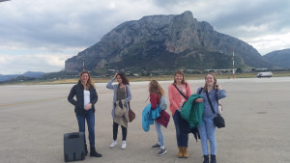
- DAN
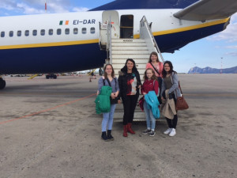
Javljamo se vam z naše prve mobilnosti. Danes popoldne smo učenke Barbara, Ema, Maja in Pika, učiteljica Rosana in pedagoginja Helena prispele na Sicilijo. Na letališču so nas pričakali naši gostitelji- družine in učitelji, s katerimi bomo preživeli prihajajoč teden. Prvi vtisi s Sicilije so zelo barviti, temperature so za nas skoraj poletne ( +15° C), mesti Palermo in Bagheria, kjer smo nastanjeni pa sta nostalgično sredozemski, polni starih vil, gostega prometa in turističnega vrveža. Jutri bomo obiskali našo partnersko šolo, kjer bomo predstavili OŠ Dolenjske Toplice in dejavnosti, ki smo jih izvedli v okviru projekta Young Enterprising Europeans (Mladi podjetni Evropejec) ter se srečali z učenci partnerskih šol iz Italije, Grčije, Poljske in Hrvaške.

2. DAN
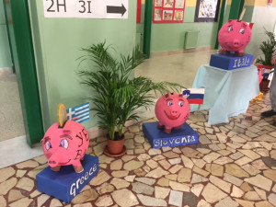
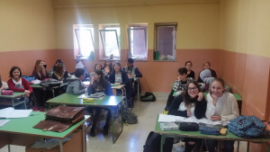
Danes je minil naš drugi dan na Siciliji. Dopoldne smo se zbrali v večnamenskem prostoru na naši gostujoči šoli Scoula Secondaria G. Carducci Bagheria. Najprej so se nam predstavili in nas toplo sprejeli učenci in učitelji gostujoče šole s kratkim kulturnim programom. Na kratko so nam predstavili Sicilijo in njene znamenitosti. Sledile so predstavitve ostalih šol iz drugih držav. Tako so se nam (poleg italijanske) predstavile še grška, hrvaška in poljska šola. Vsaka od šol je predstavila tudi svoje delo in dejavnosti v okviru projekta Erasmus+. Seveda smo se predstavile tudi me, učiteljica Rosana pa je razložila nekaj o našem dosedanjem delu in izdelkih ter zavrtela kratek filmček z naslovom: »Kako izdelati milo?« Po predstavitvah so nam pripravili zelo bogato pogostitev. Pokusili smo lahko tudi limonino marmelado, ki so jo pripravili učenci in učitelji gostujoče šole. Vsaka od nas (Ema, Pika, Maja in Barbara) spi pri družini ene od učenk te šole. Pridružile smo se jim pri pouku in poklepetale z njihovimi sošolkami in sošolci. Tako smo spoznale njihovo šolo in sošolce. Popoldne smo preživele z gostujočimi družinami. Ugotovile smo, da je angleščina zelo uporaben jezik, saj ga tu nujno potrebujemo za sporazumevanje z družinami.

Barbara Bučar, 9. a

3. DAN
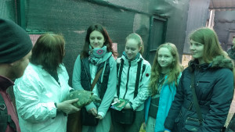
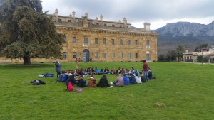
Naš dan se je pričel ob osmih. Po zajtrku pri družinah, smo se vsi zbrali na parkirišču pred šolo. In tukaj se je naša dogodivščina v naravo začela. Z avtobusom smo se odpeljali v Ficuzzo, kjer smo si ogledali dvorec Ferdinand Burbonski. Njegova palače je velika za sedem nogometnih igrišč. Ogledali smo si tudi zavetišče in kliniko za poškodovane ptice. V tej kliniki so nastanjene velike ptice roparice, sove, želve, ki so se poškodovale in same ne bi več preživele v naravi. Po ogledu smo imeli možnost kupiti različne ročno izdelane spominke. Nato smo nadaljevali s sprehodom po gozdu, po manjšem naravnem parku, kjer rastejo avtohtone vrste rastlin in dreves. Izvedela sem veliko novega. Zvečer smo se vrnili nazaj k družinam.
Pika Polonca Klančičar, 9. a

4. DAN
Zjutraj smo se odpravili na tržnico v Bagherio. Mestna tržnica je zelo velika. Prodajajo najrazličnejša oblačila, sicilijansko hrano, sadje, ribe, spominke in drugo. Na voljo smo imeli uro in pol časa, da smo si tržnico ogledali in tudi kaj kupiti. Kasneje smo se odpravili k županu, ki nas je toplo sprejel. Vodič nam je povedal nekaj o tej vili, v kateri je mestna hiša. To je prva stavba, ki je bila zgrajena v Bagheriji. Zgrajena je v slogu poznega baroka leta 1658. Popoldne smo šli v plesno šolo. Učiteljica nas je razgibala z aerobiko in zelo dobro glasbo. Vsi smo se zelo zabavali. Ta dan je bilo vreme prečudovito. Sijalo je sonce in imeli smo kar 22 stopinj.
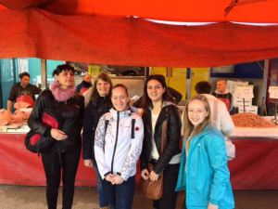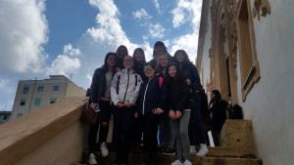

Ema Fink, 9. b

5. DAN
Danes smo odšli na izlet v turistično mesto Cefalu. Cefalu je staro, romantično mestece ob morju. Peljali smo se z vlakom. Najprej smo obiskali gospoda Francesca, ki ga krajše kličejo Ciccio. Predstavil nam je svoje podjetje in opisal svojo pot do uspeha. Gospod je izdeloval športne čevlje za Formulo 1 in jih prodajal po celem svetu. Bilo ga je zelo zanimivo poslušati, saj se je videlo, da govori iz srca. Kasneje pa smo bili prosti in smo lahko počeli kar smo želeli (nakupovali, šli na plažo, se sprehajali, jedli..). Bilo je zelo zabavno, saj smo nekateri v morje namočili tudi naše tačke. Za konec pa smo si ogledali še katedralo Cefaluja. Vreme je bilo spet krasno, sončno in toplo.
Proti večeru smo se zbrali vsi učenci projekta in skupaj pojedli slastno večerjo.
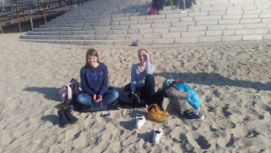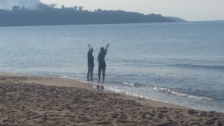
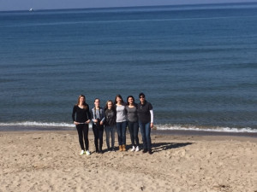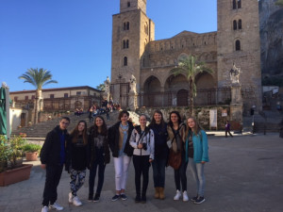

Maja Škufca, 9. a

6. DAN
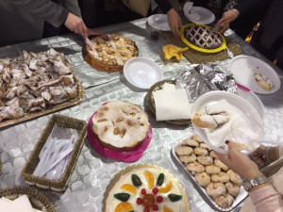
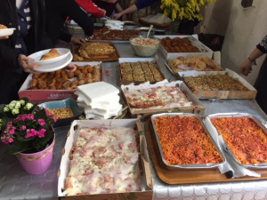
Kot vse, se tudi naše potovanje počasi bliža koncu. Učenke so danes s svojimi vrstniki dopoldne preživele v šoli. Prisostvovale so pouku in spoznavale njihov način učenja. Učitelji smo imeli sestanek, kjer smo se dogovorili o nadaljnjih dejavnostih v projektu in izvedli evalvacijo mednarodnega srečanja. Nato so nam starši pripravili skupno kosilo. Okusili smo lahko tradicionalno sicilijsko kuhinjo. Pripravili so nam tradicionalne domače jedi, kot so arancini, cannoli, pasta, panele, cassata, capponata, pizza in veliko drugega. Vse je bilo zelo zelo okusno. Po kosilu smo imeli sejem. Naše mini podjetje Sledi naravi ( Follow the nature) je prvič zaslužilo nekaj denarja. Na koncu smo imeli poslovilno zabavo, kjer nam je ravnateljica podelila potrdila o sodelovanju. Podelitev je bila zelo zabavna, ker je imela ravnateljica težave z izgovarjanjem naših priimkov in imen. Naredili smo skupinski posnetek, se zahvalili za gostoljubnost in se poslovili do našega naslednjega srečanja. Učenci so se v tem tednu zelo navezali, ob slovesu so tekle tudi solze. Jutri pa se vračamo domov.
Arrividerci Sicilia.
